城乡联动，提升乡村教师教材专业化解读能力
——记数学组第六次校本教研活动
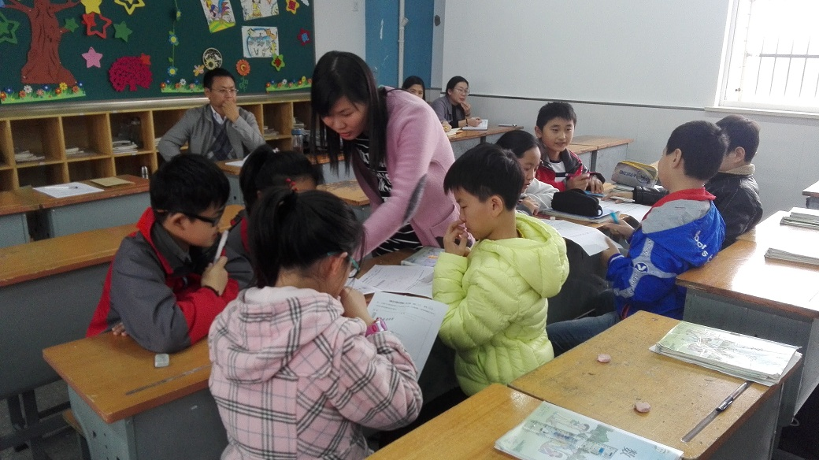
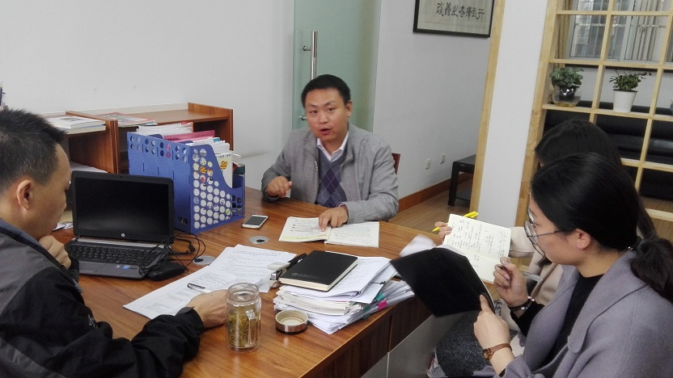
11月7日下午，春江中心小学数学组中年段和高年段分组开展了校本教研，常州市教科院蒋敏杰老师和常州市实验小学张祖润老师受邀莅临指导，参与数学组的校本教研并进行高位引领。
春江中心小学三年级郭丽静老师、四年级张锦囡老师、五年级刘明副校长、六年级王红老师执教研讨课。他们教学的内容分别是《认识分数》、《整数四则混合运算》、《用字母表示数》、《解决问题的策略——假设》。每位老师都能基于备课组集体研讨，在前期认真备课，深入思考，精心设计的基础上精彩演绎。每节课，都能彰显如春课堂的特质——尊重、交往、内省。四节课上，学生都能在老师的组织引导下参与交往互动式学习。
蒋敏杰和张祖润两位专家都能高屋建瓴，从教材专业化解读的高度进行评课议课。他们先充分肯定了春小数学课的亮点：小组学习文化浓郁、学生的数学表达有条有理，学生提问意识好、学生的回顾与反思有质量。他们重点对教材解读进行指导，指出解读教材要从编排体系、内容结构、内涵特质等方面全面深入地“读”，要读出教材内容“是什么”、“为什么”、“想什么”、“有什么”。他们希望春小教师理解苏教版教材的内涵与本质，沟通学生经验世界，凸显学习思维方式，对某个领域的内容进行整体、专业化解读，形成完整分析意识，并进行结构化教学设计。
城乡联动，城里的名师深入乡村小学的课堂，有助于提升乡村教师教材专业化解读的能力。春小的数学老师在听课、评课、互动研讨后，明确了教材专业化解读的基本路径，理清了教学设计的基本思路，明确了课堂教学的重建方向。大家都表示，城乡联动，把城里的教学专家请来，有利于乡村学校课堂教学品质的有效提升。

